Trường Đại Học Công Nghiệp Hà Nội

Khoa Công Nghệ Thông Tin



**BÁO CÁO THỰC NGHIỆM**

**Học Phần: Công Nghệ Thực Tại Ảo**

**Đề tài: Mô Phỏng Công viên Mai Dịch**

**Giáo viên hướng dẫn:** Vũ Đức Huy

**NHÓM 13:** Lê Huỳnh Đức

Vương Tú Linh

Đặng Đức Bảo Dũng

Lê Trung Nguyên

**Lớp:** 20222IT6005002 - K15

***Hà Nội, 202******3***

**MỤC LỤC**

Lời nói đầu 1

Danh mục từ viết tắt 2

Danh mục hình ảnh 3

Phần 1: Mở đầu 4

1.1 Tên đề tài 4

1.2 Nội dung nghiên cứu 4

1.2.1 Kiến Thức 4

1.2.2 Kỹ năng 4

Phần 2: Kết quả nghiên cứu 6

2.1 Giới thiệu về thực tại ảo 6

2.1.1 Công nghệ thực tại ảo là gì? 6

2.1.2 Một số công nghệ chính của thực tại ảo. 8

2.1.3 Thực tế hỗn hợp (Mixed Reality – MR) là sự kết hợp của VR và AR 8

2.1.4 Thực tế mở rộng (Exetened Reality – XR) công nghệ của tương lai 9

2.1.5 Ứng dụng của thực tại ảo. 9

2.2 Giới thiệu Unity3D, VRTK 9

2.2.1 Phần mềm Unity3D 9

2.2.2 VRTK 19

2.3 Chương trình 24

2.3.1 Thiết kế mô hình 24

2.3.1.1 Mô hình công viên Mai Dịch 24

2.3.1.2 Yêu cầu đặt ra 24

2.3.1.3 Kết quả 24

Phần 3: Kết Luận Và Bài Học Kinh Nghiệm 36

3.1 Kết quả đạt được 36

3.2. Hướng phát triển 36

# Lời nói đầu

Trong thời đại khoa học công nghệ phát triển, có rất nhiều phầm mềm, ứng dụng được xây dựng nhằm phục vụ nhu cầu của con người. Trong đó không thể không kể tới ứng dụng Unity 3D và VRTK, giúp con người mô phỏng các sự vật một cách chân thực để người xem có thể thấy được các sự vật 1 cách trực quan nhất như nhìn trực tiếp.

Thực tế ảo là một thuật ngữ mới xuất hiện khoảng đầu thập kỷ 90, nhưng ở Mỹ và châu Âu thực tế ảo (Virtual Reality) đã và đang trở thành một công nghệ mũi nhọn nhờ khả năng ứng dụng rộng rãi trong mọi lĩnh vực (nghiên cứu và công nghiệp, giáo dục và đào tạo, thương mại và giải trí, ...) và tiềm năng kinh tế, cũng như tính lưỡng dụng (trong dân dụng và quân sự) của nó.

Tại Việt Nam, VR đang ngày càng phát triển và được ứng dụng vào nhiều ngành nghề khác nhau như: giáo dục, học tập, giải trí …

Chúng em xin chân thành cảm ơn thầy Vũ Đức Huy đã tận tình hướng dẫn và giúp đỡ em trong suốt quá trình làm bài tập lớn.

# Danh mục từ viết tắt

|  |  |  |
| --- | --- | --- |
| **STT** | **Ký hiệu chữ viết tắt** | **Chữ viết đầy đủ** |
| 1 | VRTK | Virtual Reality Toolkit |
| 2 | VR | Virtual Reality |
| 3 | PC | Personal Computer |
| 4 | AR | Augumented Reality |
| 5 | MR | Mixed Reality |
| 6 | XR | Exetened Reality |
| 7 | SDK | Software Development Kit |
| 8 | API | Application Programming Interface |

# Danh mục hình ảnh

Hình 1: Hình ảnh tổng quan công viên Mai Dịch 25

Hình 2: Hình ảnh tròi nghỉ mát 26

Hình 3: Hình ảnh cổng công viên 26

Hình 4: Hình ảnh khu vực đổ rác 27

Hình 5: Hình ảnh khu WC của công viên 27

Hình 6: Hình ảnh biển báo của công viên 28

Hình 7: Hình ảnh lan can chắn quanh hồ 28

Hình 8: Hình ảnh ghế đá và đèn đường của công viên 29

Hình 9: Hình ảnh đài phun nước 29

Hình 10: Hình ảnh lá cờ trong công viên 30

Hình 11: Hình ảnh người chạy bộ trong công viên 30

Hình 12: Hình ảnh đoạn đường trong công viên 31

# Phần 1: Mở đầu

## 1.1 Tên đề tài

Mô phỏng công viên Mai Dịch.

## 1.2 Nội dung nghiên cứu

Sinh viên nghiên cứu khảo sát công viên Mai Dịch, đưa ra các bản vẽ sơ lược, các vật dụng, quang cảnh của công viên từ đó sử dụng Unity 3D để mô phỏng lại công viên đó. Mục đích giúp các bạn sinh viên hiểu biết thêm về công viên Mai dịch khi chưa có cơ hội tham quan.

### 1.2.1 Kiến Thức

Sinh viên tối thiểu cần nắm vững các kiến thức cơ bản về công nghệ thực tại ảo:

+) Khái niệm về công nghệ thực tại ảo

+) Đặc tính công nghệ thực tại ảo

+) Hệ thống thực tại ảo

+) Các công nghệ của thực tại ảo.

+) Ứng dụng thực tại ảo

Và Các kiến thức liên quan đến Unity3D và công cụ VRTK để thiết kế và mô phỏng chủ đề cần nghiên cứu.

### 1.2.2 Kỹ năng

Sinh viên cần nắm vững kỹ năng sử dụng Unity Editor và các dịch vụ của Unity để thiết kế các mô hình 3D và biết cách sử dụng công cụ VRTK cho chủ đề cần nghiên cứu. Ngoài ra sinh viên còn cần kỹ năng khác như : kỹ năng làm việc nhóm , phân tích đối tượng , kỹ năng giao tiếp , thuyết trình …

# Phần 2: Kết quả nghiên cứu

## 2.1 Giới thiệu về thực tại ảo

### 2.1.1 Công nghệ thực tại ảo là gì?

**Thực tại ảo (Virtual reality - VR)** là thuật ngữ mô tả môi trường mô phỏng bằng máy tính, hình ảnh hiển thị trên màn hình thông qua kính nhìn ba chiều, cùng với các giác quan khác như âm thanh, xúc giác... để tạo ra một thế giới “như thật”. Thế giới “nhân tạo” này lại phản ứng, thay đổi theo ý muốn (tín hiệu vào) của người sử dụng (hành động, lời nói...).

Đặc tính quan trọng nhất của công nghệ thực tế ảo là tương tác thời gian thực, tức là khả năng nhận biết thế giới thực gần trùng khít với thế giới ảo.

Hệ thống thực tế ảo gồm 5 thành phần: phần mềm, phần cứng, mạng liên kết, người dùng, các ứng dụng. Trong đó, phần mềm, phần cứng và các ứng dụng là quan trọng nhất.

* **Phần mềm**: Phần mềm luôn là linh hồn của VR cũng như đối với bất cứ một hệ thống máy tính hiện đại nào. Về mặt nguyên tắc có thể dùng bất cứ ngôn ngữ lập trình hay phần mềm đồ họa nào để mô hình hóa (modelling) và mô phỏng (simulation) các đối tượng của VR. Ví dụ như các ngôn ngữ (có thể tìm miễn phí) OpenGL, C++, Java3D, VRML, X3D, …hay các phần mềm thương mại như WorldToolKit, PeopleShop, … Phần mềm của bất kỳ VR nào cũng phải bảo đảm 2 công dụng chính: Tạo hình vào Mô phỏng. Các đối tượng của VR được mô hình hóa nhờ chính phần mềm này hay chuyển sang từ các mô hình 3D (thiết kế nhờ các phần mềm CAD khác như AutoCAD, 3D Studio, ...). Sau đó phần mềm VR phải có khả năng mô phỏng động học, động lực học, và mô phỏng ứng xử của đối tượng.
* **Phần cứng**: Phần cứng của một hệ thống VR bao gồm: Máy tính (PC hay Workstation với cấu hình đồ họa mạnh), các thiết bị đầu vào (Input devices) và các thiết bị đầu ra (Output devices).
* Các thiết bị đầu vào (Input devices): Chúng bao gồm những thiết bị đầu ra có khả năng kích thích các giác quan để tạo nên cảm giác về sự hiện hữu trong thế giới ảo. Chẳng hạn như màn hình đội đầu hiển thị HMD (Head mounted display), chuột, các tai nghe âm thanh nổi – và những thiết bị đầu vào có khả năng ghi nhận nơi người sử dụng đang nhìn vào hoặc hướng đang chỉ tới, như thiết bị theo dõi gắn trên đầu (head-trackers), găng tay hữu tuyến (wire-gloves).
* Các thiết bị đầu ra (Output devices): gồm hiển thị đồ họa (như màn hình, HDM, ...) để nhìn được đối tượng 3D. Thiết bị âm thanh (loa) để nghe được âm thanh vòm (như Hi-Fi, Surround, ...). Bộ phản hồi cảm giác (Haptic feedback như găng tay, ...) để tạo xúc giác khi sờ, nắm đối tượng. Bộ phản hồi xung lực (Force Feedback) để tạo lực tác động như khi đạp xe, đi đường xóc, …

Về cơ bản, VR có 3 đặc tính chính là Tương tác (Interactive), Nhập vai (Immersion) và Tưởng tượng (Imagination). Một hệ thống thực tế ảo thì tính tương tác, các đồ họa ba chiều thời gian thực và cảm giác đắm chìm được xem là các đặc tính then chốt.

* **Tương tác thời gian thực (real-time interactivity)**: có nghĩa là máy tính có khả năng nhận biết được tín hiệu vào của người sử dụng và thay đổi ngay lập tức thế giới ảo. Người sử dụng nhìn thấy sự vật thay đổi trên màn hình ngay theo ý muốn của họ và bị thu hút bởi sự mô phỏng này.
* **Cảm giác đắm chìm**: là một hiệu ứng tạo khả năng tập trung sự chú ý cao nhất một cách có chọn lọc vào chính những thông tin từ người sử dụng hệ thống thực tế ảo. Người sử dụng cảm thấy mình là một phần của thế giới ảo, hòa lẫn vào thế giới đó. VR còn đẩy cảm giác này “thật” hơn nữa nhờ tác động lên các kênh cảm giác khác. Người dùng không những nhìn thấy đối tượng đồ họa 3D, điều khiển (xoay, di chuyển ...) được đối tượng mà còn sờ và cảm thấy chúng như có thật. Các nhà nghiên cứu cũng đang tìm cách tạo những cảm giác khác như ngửi, nếm trong thế giới ảo.
* **Tính tương tác**: có hai khía cạnh của tính tương tác trong một thế giới ảo: sự du hành bên trong thế giới và động lực học của môi trường. Sự du hành là khả năng của người dùng để di chuyển khắp nơi một cách độc lập, cứ như là đang ở bên trong một môi trường thật. Nhà phát triển phần mềm có thể thiết lập những áp đặt đối với việc truy cập vào những khu vực ảo nhất định, cho phép có được nhiều mức độ tự do khác nhau (Người sử dụng có thể bay, xuyên tường, đi lại khắp nơi hoặc bơi lặn…). Một khía cạnh khác của sự du hành là sự định vị điểm nhìn của người dùng. Sự kiểm soát điểm nhìn là việc người sử dụng tự theo dõi chính họ từ một khoảng cách, việc quan sát cảnh tượng thông qua đôi mắt của một con người khác, hoặc di chuyển khắp trong thiết kế của một cao ốc mới như thể đang ngồi trong một chiếc ghế đẩy… Động lực học của môi trường là những quy tắc về cách thức mà người, vật và mọi thứ tương tác với nhau trong một trật tự để trao đổi năng lượng hoặc thông tin.

### Một số công nghệ chính của thực tại ảo.

#### Thực tế ảo (VR)?

Thực tế ảo (Virtual Reality – VR) là một trải nghiệm mô phỏng không gian, sự vật, sự việc có thể giống hoặc khác hoàn toàn với thế giới thực, nói cách khác là tạo ra một môi trường giả lập. Môi trường này được con người thiết kế qua các ứng dụng phần mềm chuyên dụng, và hiển thị trên màn hình máy tính hoặc qua kính thực tế ảo (Oculus Rift, HTC Vive, Playstation VR…). Trong thế giới đó, bạn có thể điều khiển và di chuyển đồ vật xung quanh bằng bộ điều khiển xúc

#### Thực tế ảo tăng cường (AR – Augumented Reality ) khác gì so với thực tế ảo (VR)?

Trong khi VR đưa người dùng đến với một thế giới ảo tách biệt hoàn toàn với thực tại, thì công nghệ AR – thực tế ảo tăng cường lại giúp đưa các hình ảnh đồ họa (thông tin kỹ thuật số) vào trong thế giới thực để bạn có thể nhìn bằng mắt thường. Trò chơi Pokémon Golà một trong những ví dụ nổi tiếng nhất cho công nghệ này. Thực tế ảo tăng cường (AR) coi thế giới thực là trung tâm nhưng tăng cường thêm các chi tiết kỹ thuật số khác, chồng thêm các tầng nhận biết và bổ sung thực tế hoặc môi trường của bạn. Tóm lại, trong khi VR thay thế hoàn toàn thực tại bởi một thế giới mô phỏng, AR chỉ bổ sung các chi tiết vào thế giới thực tại.

### Thực tế hỗn hợp (Mixed Reality – MR) là sự kết hợp của VR và AR

Thực tế hỗn hợp (Mixed Reality – MR) nằm ở đâu đó ở giữa VR và AR. Nó pha trộn giữa thế giới thực và thế giới ảo để tạo ra các môi trường phức tạp – nơi các yếu tố vật lý và kỹ thuật số có thể tương tác với nhau trong thời gian thực.

Giống như VR, những nội dung kỹ thuật số (ảo) có tính tương tác và người dùng có thể thao tác với các đối tượng ảo này trong không gian vật lý (thực) của họ. Và giống như AR, nó có thể mang đến nhiều nội dung kỹ thuật số lên môi trường thế giới thực.

### Thực tế mở rộng (Exetened Reality – XR) công nghệ của tương lai

Thực tế mở rộng (Extended Reality – XR) là thuật ngữ bao trùm lên cả VR, AR và MR, cũng như tất cả các “thực tế” trong tương lai mà công nghệ có thể mang lại. XR là giao điểm của các loại công nghệ và cách chúng sẽ phối hợp với nhau để phá vỡ các nhiệm vụ hàng ngày của chúng ta.

### Ứng dụng của thực tại ảo.

Ngày nay, tại nhiều nước phát triển, thực tại ảo đã và đang được ứng dụng trong rất nhiều lĩnh vực: khoa học kỹ thuật, kiến trúc, quân sự, giải trí,... và đáp ứng mọi nhu cầu: nghiên cứu - giáo dục - thương mại. Lĩnh vực ứng dụng mang lại nhiều hiệu quả nhất của thực tại ảo đầu tiên phải kể đến là y học. Bên cạnh đó thực tại ảo cũng được ứng dụng trong giáo dục, nghệ thuật, giải trí. Trong lĩnh vực quân sự, thực tại ảo cũng được ứng dụng rất nhiều ở các nước phát triển. Bên cạnh các ứng dụng truyền thống ở trên, cũng có một số ứng dụng mới nổi lên trong thời gian gần đây của thực tại ảo như: thực tại ảo ứng dụng trong sản xuất, thực tại ảo ứng dụng trong ngành rôbốt, thực tại ảo ứng dụng trong hiển thị thông tin (thăm dò dầu mỏ, hiển thị thông tin khối,....) thực tại ảo có tiềm năng ứng dụng vô cùng lớn. Có thể nói tóm lại một điều: Mọi lĩnh vực "có thật " trong cuộc sống đều có thể ứng dụng "thực tế ảo" để nghiên cứu và phát triển hoàn thiện hơn.

## Giới thiệu Unity3D, VRTK

### Phần mềm Unity3D

#### 2.2.1.1 Giới thiệu về Unity3D

Unity3D là phần mềm làm games trực tiếp theo thời gian thực, mà không cần render, cho phép người  design game có thể thiết kế InterfaceGraphic, map hay character … từ một phần mềm thứ 2 (thường là các phần mềm thiết kế đồ họa chuyên nghiệp như 3Dsmax, Blender, Maya, XSL,Cinema4D,Cheetah3D, Modo, Autodesk FBX, LightWave…) sau đó chỉ việc import nó vào trong Unity với định dạng của tập tin là *.FBX hay *.dae, *.3DS, *.dxf và *.obj, nhưng định dạng *.FBX hay được dùng vì được tối ưu hóa hơn, còn dùng các định dạng khác ngoài FBX thì phải cài phần mền thiết kế character tưng ứng thì mới dùng được (tức là dùng Maya có định dạng *.mb, *.ma thì muốn dùng được phải cài Maya).

Ngoài ra khi design được một game thì có thể xuất được ra một file.exe và có thể chạy và chơi được trên PC khác.

Một thế mạnh nữa của Unity là có thể chạy demo game ngay trong khi design, nó có hỗ trợ hai chế độ là Scene và Game, rất thuận tiện cho việc test thử các modulGame.

#### Giao diện Unity3D

1. Cửa số project

Mỗi Project của Unity đều chứa một thư mục Assets.Nội dung của thư mục này được hiển thị trong Project View. Đây là nơi chứa tất cả các assets để tạo Game của bạn như Scenes, Script, 3D models, Textures, Audio, Prefabs. Chúng ta không nên di chuyển asseets bằng cách sử dụng Window Explorer (hay Finder trong MAC), vì nó sẽ phá vỡ cấu trúc siêu dữ liệ của assets với nhau, và luôn sử dụng Project View để cấu trúc assets của mình.

Để thêm assets vào project của mình, chúng ta có thể kéo thả bất kỳ file nào vào trong project view hoặc vào công cụ Assets – Import new Assets (Click chuột phải vào Project View). Scenes cũng được lưu trữ trong Project view, và đây là một level độc lập mang tính cá nhân. Chúng ta dễ dàng tạo một assets game trong Unity bằng cách chọn hình tam giác nhỏ nằm bên phải Create trong cửa sổ Project hoặc click chuột phải trong Project View, sau đó chọn assets tương ứng.

2. Hierachy

Trong Hierarchy chứa các GameObject hiện thời, một số có thể trỏ trực tiếp tới những file assets như 3D models, một số khác đại diện cho Prefabs – những đối tượng đã được tùy biến, dùng làm các công việc khác nhau sau này trong Game của bạn. Bạn có thể chọn và parenting Object trong Hierarchy. Một Object có thể được thêm vào hay loại bỏ trong scene và có thể thấy nó mất đi hay xuất hiện trong Hierarchy.

3. Parenting

Tức là thư mục chứa hay thư mục gốc, bất kỳ một game object nào muốn là đối tượng con(child) thì ta chỉ việc kéo thả đối tượng đó vào trong đối tượng dự tính làm Parenting trong Hierarchy và nó sẽ kế thừa chuyển động và quay của parenting.

4. Toolbar

Toolbar chứa 5 loại điều khiển cơ bản, mỗi loại giữ một vai trò quan trọng trong Editor.

A:  Transform Tool: được dung với Scene view, như quay trái, phải, lên trên, xuống dưới, phóng to thu nhỏ đối tượng.

B:  Transform Gizmo Toggles: dung cho việc thể hiện Scene view.

C:  Play/Pause/Step Buttons: dung cho view game, chỵ game ngay trong Editor để kiểm tra.

D: Layer Drop-down kiểm soát đối tượng nào đang được thục hiện trong Scene view

E:  Layout Drop-down kiểm soát sự sắp xếp cảu các Views.

5. Scene View**.**

Là nơi Design Game, đối tượng Maneuvering và Importanting trong Scene view (chuyển động và điều khiển) là hai trong số các chức năng quan trọng của Unity, ở góc bên phải của Scene là Scene Gizmo, nó thể hiện hướng nhìn trong không gian của camera trong Scene View hiện thời, cho phép thay đổi góc nhìn trực quan và nhanh chóng.

         Click lên các nhánh hình nón để chuyển qua các góc nhìn khác nhau có thể xem ở chế độ Isometric Model (tức ở dạng mặt cắt hai chiều), để chuyển qua chế độ 3D bạn Click vào hình vuông ở giữa hay giữ phím Shift + Click để chuyển đổi chế độ nhìn.

Khi xây dựng một Game, ta sẽ đặt rất nhiều đối tượng vào trong Game. Chúng ta có thể dử dụng các công cụ Transform Tools ở trong Toolbar để di chuyển, xoay, phóng to tu nhỏ từng đối tượng. Khi ta chọn một đối tượng trong Scene View, xung quanh đối tượng được chọn sẽ có những thay đổi tương ứng với từng chế độ trong Transform Tools.Sau đó ta thay đổi đối tượng tùy ý, nếu muốn chính xác ta có thể chỉnh chi tiết ở bảng Inspector.

6. Game View.

Game View được rendered từ những Camera trong Game. Đó là những gì được nhìn thấy khi hoàn tất, khi Game được xuất bản. Chúng ta sẽ cần ít nhất là một hoặc nhiều hơn số lượng các Camera để quết định những gì mà người chơi sẽ nhìn thấy khi họ chơi Game.

7. Play Mode

Sử dụng những nút trên Toolbar để điều khiển Editor Play Mode, và xem trước Game của chúng ta sẽ như thế nào khi chơi. Trong chế Play, mọi giá trị thay đổi sẽ được lưu tạm, và bị xóa khi thoát khỏi chế độ play.

8. Inspector

      Games trong Unity được tạo ra bởi tập hợp rất nhiều GameObject, trong đó bao gồm meshes, scripts, âm thanh, hay những đối tượng Graphic như nguồn sáng v..v... Inspector sẽ hiển thị mọi thông tin về đối tượng đang làm việc một cách chi tiết, kể cả những Components được đính kèm và những thuộc tính của nó. Tại đây bạn có thể điều chỉnh, thiết lập mọi thông số chức năng của những mối liên kết GameObject-Component.

9. Tùy biến không gian làm việc

Chúng ta có thể tùy ý thay đổi cấu trúc của các Views bằng cách click-dragging những tab tới những nơi mình muốn. Đặt cạnh một View nào đó, nó sẽ tự phân chia windows ra, đặt ra ngoài nó sẽ tự động tạo thành một windows riêng. (dịch thoáng).

10. Quản lý Asset.

Workflow là “tiến trình công việc” hay “quy trình làm việc”, tức là khi bạn import hoặc tạo ra asset, bạn không cùng một lúc tạo ra toàn bộ, mà là theo trình tự, tùy theo nhu cầu, theo kịch bản, bạn import hoặc tạo ra asset theo thứ tự.

*Tạo một Asset thô*

Unity hỗ trợ import hầu như tất cả các định dạng 3D model hiện nay. Khi một đối tượng hay vật thể 3D được import hoặc tạo ra trong Unity, nó đều được gọi là asset.

*Import*  
          Khi lưu trữ asset, nên lưu trong thư mục Assets đặt trong thư mục Project của bạn. Lúc mở project, Unity sẽ tự động dò tìm và import tất cả vào trong Project.

11. Khởi tạo Scene.

Scene chứa tất cả các đối tượng trong Game, nó thường được dùng để tạp màn hình chính trong game, những level độc lập, và mọi thứ khác trong game. Tức là mỗi Scene là một tầng độc lập, và trong mỗi Scenen bạn có thể lập môi trường, vật thể, chi tiết, kể cả design và xây dựng game từ những thứ nhỏ nhất.

*Instancing Prefabs*

Khi bạn đã có một prefabs bạn có thể copy nó ra thành nhiều bản một cách dễ dàng, đó gọi là Instancing prefabs. Để tạo Instancing của bất kỳ một Prefabs nào, chỉ cần drag nó từ trong Project view qua Hierarchy hay trực tiếp trong Scene view.

*Thêm Component and Scripts*

Khi bạn đã có một Prefabs hoặc game Object đang làm việt bạn có thể thêm các tính năng cho nó bằng cách sử dụng Component (Script cũng là một Component). Để thêm một Component chỉ cần chọn đối tượng rồi chọn Component tương ứng trong menu Component, bạn sẽ thấy xuất hiện các thông số trên cửa sổ Inspector. Script cũng được mặc định trong menu Component.

Trong trường hợp việc thêm Componet làm gãy liên kết giữa những GameObject với prefab của nó thì bạn có thể dùng Gameobject -> Apply Changes to Prefab từ menu để thiết lập lại liên kết đó.

*Placing GameObject.*

Khi đã có một GameObject trong Scene bạn có thể dùng công cụ Transform Tools để di chuyển, hoặc thay đổi giá trị Transform trong Inspector để có vị trí chính xác hơn.

*Working Camera*

Camera chính là mắt trong Game, mọi thứ người chơi có thể nhìn thấy đều thông qua Camera, nó cũng được hiển thị và thay đổi, di chuyển như bất kỳ một GameObject nào, và nó thực chất cũng là một GameObject và nó có đầy đủ thuộc tính của GameObject ngoài ra nó còn có các thuộc tính riêng cho Camera. Unity đã cung cấp một số Script sẵn kèm theo gói cài đặt mẫu Asset khi bạn khởi tạo mới một project.

*Nguồn sáng*

Hầu như chúng ta phải thêm nguồn sáng cho các bối cảnh của Game.

Có ba kiểu nguồng sáng cơ bản, mỗi nguồn sáng khác nhau sẽ thay đổi sắc thái của game rất nhiều.

` + Dirictional Light: Có thể hiểu là với nguồn sáng này ta có thể định hướng chiếu cho nó, các tia chiếu là song song.

+ Point Light: là điểm sáng, thường dùng để tạo các điểm sáng nhỏ trên các Character, hay các cảnh trong Game theo đúng ý tưởng của chủ nhân.

+ Spotlight: Đèn tại chỗ chỉ chiếu theo một chiều hình nón, thường dùng là hiệu ứng chiếu cho đèn các loại xe, đèn pin, ánh sáng hắt vào object trong các cảnh.

12. Camera

- Như camera được sử dụng trong các bộ phim, camera trong Unity cũng được dùng để hiển thị game trên thế giới cho người chơi. Nó cũng được coi là một Game Object trong Unity. Chúng ta có thể xoay, di chuyển…. tùy chỉnh nó theo ý tưởng của mình.

- Camera được sử dụng để hiển thị cảnh trong game, chúng ta có thể làm cho game của mình trở nên độc đáo hơn nhờ tùy chỉnh Camera. Tron g một cảnh, chúng ta có thể có một hoặc rất nhiều Camera.

- Đặc điểm camera:

* Clear Flags: Xác định các bộ phận mà màn hình sẽ bị xóa. Thuận tiện khi sử dụng nhiều máy ảnh và để vẽ nhiều đổi tượng khác nhau. Không xóa nó sẽ hiển thị màu đen xì.
* Background:  Màu nền cho phần màn hình còn lại.
* Culling Mask: Chỉ định các lớp đối tượng của bạn trong Inspector. Cho phép hoặc bỏ qua các đối tượng được hiển thị trong Camera.
* Projection:
* Perspective: Camera hiển thị các đối tượng theo phối cảnh trọn vẹn.
* Orthographic: Hiển thị các đối tượng như một thể thống nhất, không có theo nghĩa của phối cảnh(Perspective).
* Size: Kích thước quan sát của Camera khi chọn phép chiếu là: Orthographic.
* Field of view: Chiều rộng của góc nhìn Camera. Được đo bằng độ dọc theo trục Local Y.
* Clipping plane:
* Near: Khoảng cách gần nhất hiển thị trong Camera.
* Far: Khoảng cách xa nhất hiển thị được trong tầm nhìn của Camera.
* Normalized View Port Rect:
* X: Bắt đầu từ vị trí ngang mà Camera hiển thị.
* Y: Bắt đầu từ vị trí thẳng đứng mà Camera hiển thị.
* Depth: Vị trí. Camera có một giá trị lớn hơn sẽ được hiển thị lên đầu. Tức là cái nào có giá trị lớn hơn thì nó sẽ được ưu tiên được hiển thị lên màn hình.
* Rendering path: Tùy chọn cho việc xác định phương pháp vẽ những gì sẽ được hiển thị lên Camera.
* Use Player Setting: Sử dụng cài đặt Player.
* Vertex Lit: tất cả các đối tượng được đưa ra bởi máy ảnh sẽ được trả lại như đối tượng Vertex-Lit.
* Forward: tất cả các đối tượng sẽ được trả về như một tài liệu. Giống như tiêu chuẩn Unity 2.x.
* Deferred Lighting (Unity Pro only): Mất phí, không chơi. Tất cả các đối tượng sẽ được rút ra mà không có ánh sáng, sau đó tất cả ánh sáng được trả lại trong hàng đợi Render.
* Target Texture: Phiên bản free 4.0 đã có. Tham chiếu đến một texture. Cho phép dựng hình High Dynamic Range cho máy ảnh này.

13. Định dạng 3D

* Export file định dạng 3D như: *.FBX, *.OBJ.
* Ưu điểm:
* Chỉ xuất ra dữ liệu bạn cần.
* Kiểm tra lại dữ liệu. (Import lại)
* Nhìn chung tập tin rất nhẹ.
* Khuyến khích phương pháp Module.
* Hỗ trợ các gói 3D.
* Nhược điểm:
* Có thể gây chậm trong việc tạo mẫu và sử dụng lại.
* Khó có thể theo dõi
* Sở hưu các file ứng dụng 3D như: .Max,  .Blend.
* Ưu điểm:
* Nhanh chóng lặp đi lặp lại các quá trình.
* Đơn giản việc sử dụng ban đầu.
* Nhược điêm:
* Công cụ hay bản sao của định dạng đó phải được cài đặt trên máy.
* Tập tin có thể cồng kềnh với các file dữ liệu không cần thiết.
* Các tập tin lớn có thể làm chậm cập nhật của Unity.
* Chưa xác nhận khó khăn để khắc phục sự cố các vấn đề.

14. Animation View Guide (Legacy)

Để sử dụng Animation cơ bản, trước tiên chọn Create new clip. Animation sẽ hiển thị các tùy chọn trên Animation View hoặc trên Inspector. Để áp dụng animation cho một đối tượng nào đó ta phải chọn vào đối tượng đó là thuộc tính animation tương ứng sẽ hiển thị trên Animation View tương ứng.

* *Animation Blending*: Trong các trò chơi ngày nay, hình ảnh động hòa trộn làm cho nhân vật trở nên trơn chu hơn. Tại bất cứ thời điểm nào trong game, bạn đều có thể chuyển đổi qua lại giữa hình ảnh động và hình ảnh tĩnh.

Đây là nơi các hình ảnh động được Blending. Tất cả các hình ảnh động được thêm, pha trộn vào nhau để được hình ảnh động cuối cùng.

* *Animation Layers*: là một khái niệm hữu ích giúp bạn nhóm các hình ảnh động và ưu tiên cho chúng.

Hệ thống hoạt hình của Unity có thể pha trộn giữa nhiều Clip hoạt hình theo ý bạn muốn. Có thể gán lượng pha trộn bằng tay hay sử dụng animation.

* *Animation Mixing*:  Animation Mixing cho phép cắt giảm số Animation mà bạn cần trong game bởi chỉ cần một số Animation được áp dụng trên thân đối tượng. Điều đó có nghĩa là đối tượng hoạt hình có thể được sử dụng chung với các đối tượng hoạt hình khác.

15. Sound

* *Audio Listener***:**Giống như một thiết bị Microphone. Nó nhận đầu vào từ bất cứ một nguồn âm thanh nào trong Scenes và các âm thanh thông qua máy tính. Đối với hầu hết các ứng dụng, nó là ý nghĩa nhất để gắn tai nghe lên Main Camera.

Ranh giới/độ ảnh hưởng âm thanh nghe của *Reverb Zone*được áp dụng cho toàn Scene thì có thể nghe thấy âm thanh trên bất cứ địa điểm nào của Scene.

* *Properties:*Phải thêm âm thanh vào Scene và chỉnh sửa thuộc tính của âm thanh bên Inspector View.
* **Audio Clip:**Chọn file âm thanh cho Scene.
* **Mute:**bật/tắt âm thanh.
* **Bypass Effects:**Lọc nhanh hiệu ứng “by-pass” to audio source. Một cách dễ dàng nhất để bật/tắt hiệu ứng(effect).
* **Play on Wake:**Nếu enable, âm thanh sẽ được chạy ngay khi ra mắt Scene. Nếu để Disable, khi cần chạy âm thanh chúng ta phải gọi phương thức/chức năng **Play()**từ Script.
* **Priority:**Xác định độ ưu tiên của Audio Source trong số tất cả các Audio Source có trong Scene.
* **Volumn:**Làm thế nào để âm thanh lớn trên một bộ phận của thế giới Scene từ Audio Source.
* **Pitch:**Số dùng thay đổi tốc độ của âm thanh. Tốc độ bằng 1 là ở mức chạy bình thường.
* **3D Source Setting:**Cài đặt, cái mà được áp dụng cho Audio source nếu Audio Clip là một file âm thanh 3D.
* **Pan Lever:**Cài đặt, làm thế nào để máy 3D có được hiệu ứng từ Audio source.
* **Spread:**Cài đặt góc ảnh hưởng tới âm thanh 3D Stereo nếu Audio Clip là một âm thanh 3D.
* **Doppler Lever:**Xác định bao nhiêu hiệu ứng âm thanh Dopper sẽ được áp dụng cho Audio Source (Nếu cài đặt là 0 thì sẽ không có hiệu ứng nào được áp dụng).
* **Min Distance:**Với Min Distance, âm thanh sẽ đạt mức to nhất có thể. Ngoài Min Distance, nó sẽ bắt đầu suy yếu đi. Tăng MinDistance của âm thanh để được âm thanh lớn hơn trong thế giới 3D và giảm MinDistance để cho âm thanh nhỏ hơn.
* **Max Distance:**Khoảng cách mà âm thanh dừng suy giảm. Sau khoảng cách này nó sẽ tạm ngừng không cho MinDistance tăng nữa. Tức là đây là giá trị Max mà MinDistance sẽ đạt tới.
* **Rolloff Mode:**Làm thế nào nhanh chóng mất dần âm thanh. Giá trị cao hơn, gần gũi hơn Listener có được trước khi nghe âm thanh.

### VRTK

#### Giới thiệu VRTK

VRTK là một tập hợp các giải pháp hữu ích, có thể tái sử dụng cho các vấn đề thường gặp khi xây dựng cho thực tế ảo. VRTK hướng tới mục tiêu nâng cao năng suất bằng cách đẩy nhanh quá trình sáng tạo từ việc tạo mẫu ý tưởng đến xây dựng các giải pháp hoàn chỉnh.

Niềm đam mê đằng sau VRTK là cố gắng và cho phép càng nhiều người càng tốt để xây dựng VR, từ các nhà phát triển dày dạn kinh nghiệm đến những người mới bắt đầu hoàn thành, những người có ý tưởng tuyệt vời trong đầu nhưng không chắc chắn về cách tạo ra nó. VRTK hướng đến sự dễ hiểu để người mới bắt đầu tuyệt đối có thể cảm thấy thoải mái khi biến những suy nghĩ sáng tạo của họ thành trải nghiệm nhưng nó cũng có đủ sức mạnh và tính linh hoạt để cho phép các nhà phát triển thực sự tạo ra giải pháp hoàn hảo của họ mà không cần phải liên tục phát minh lại bánh xe.

Thực tế ảo là một phương tiện tương đối mới, vì vậy không ai thực sự hiểu được điều gì thực sự hoạt động hoặc điều gì không hoạt động về mặt giải pháp, vì vậy VRTK nhằm mục đích mang lại một cộng đồng bao gồm nhiều người từ khắp nơi trên thế giới cùng nhau giải quyết những vấn đề này và phát triển nhanh chóng theo cách VR được phục vụ.

VRTK được phát hành theo [Giấy phép MIT](https://en.wikipedia.org/wiki/MIT_License) và do đó hoàn toàn miễn phí cho bất kỳ ai sử dụng cho dù đó là cho các sản phẩm cá nhân hay thương mại vì đây là cách tốt nhất để đảm bảo rằng tất cả chúng ta đang xây dựng cho một tương lai tốt đẹp hơn trong thực tế ảo.

#### Một số giải pháp phổ biển của VRTK

* Hỗ trợ SteamVR và Oculus SDK  
* VR Simulator cho phép xây dựng VR mà không cần phần cứng VR  
* Con trỏ Laser trên bộ điều khiển và tai nghe  
* Con trỏ cong trên bộ điều khiển và tai nghe  
*  Con trỏ trong khu vực chơi  
* Tương tác với con trỏ

* Búng vùng thả cho các đối tượng  
* Vật lý cơ thể hỗ trợ nghiêng người qua các đối tượng  
* Dịch chuyển  
*  Chuyển động dấu gạch ngang  
* Chuyển động bàn di chuột  
* Di chuyển tại chỗ / Chạy tại chỗ Chuyển động  
* Leo lên  
* Tương tác với đối tượng : chạm, lấy đồ vật bằng cách sử dụng  
* Thao tác với đồ vật bằng hai tay: cầm súng bằng hai tay, thay đổi kích thước đồ vật, v.v.  
* Đánh dấu vật thể  
* Phản hồi xúc giác của  
bộ điều khiển * Hiệu ứng bộ điều khiển: làm nổi bật, độ mờ, khả năng hiển thị  
* Điều khiển 3D như nút, đòn bẩy, cửa , ngăn kéo, thanh trượt, núm vặn. vv  
* Menu bảng điều khiển  
* Menu xuyên tâm  
* Tương tác với các phần tử giao diện người dùng Unity3d bằng con trỏ hoặc va chạm trong thế giới thực  
* Kéo và thả các phần tử giao diện người dùng Unity3d xung quanh các bức tranh và vào các vùng thả đặc biệt

#### Sử dụng VRTK

1. Sử dụng mẫu dự án và cảnh

* Tải xuống hoặc sao chép vrtk.
* Mở thư mục trong Unity để tải dự án.
* Hãy xem các cảnh ví dụ bao gồm.

Các cảnh ví dụ hỗ trợ tất cả các SDK VR được hỗ trợ VRTK. Để sử dụng thiết bị VR (bên cạnh VR Simulator đi kèm), hãy nhập SDK VR của bên thứ ba cần thiết vào dự án.

2. Sử dụng dự án riêng

* Tải xuống hoặc sao chép vrtk.
* Nhập Assets/VRTK thư mục vào dự án Unity.
* Thêm VRTK_SDKManager tập lệnh vào GameObject trong cảnh.

Trình quản lý SDK xử lý việc thiết lập mọi thứ để sử dụng các SDK được hỗ trợ khác nhau thông qua VRTK_SDKSetup. Để sử dụng VR SDK, cần thực hiện các bước sau:

* Tải xuống và nhập SDK vào dự án.
* Tạo một đối tượng trò chơi trống mới.
  + Thêm VRTK_SDKSetup vào nó.
  + Thêm các đối tượng trò chơi của VR SDK (ví dụ: Giàn máy ảnh) khi trẻ em.
  + Trên Thiết lập SDK, đặt thành SDK Selection SDK VR tương ứng.
  + Đảm bảo rằng tất cả các Object References thiết bị đều được đặt chính xác Auto Populate hoặc đặt chúng theo cách thủ công.
* Trên Trình quản lý SDK, hãy Setups thêm một vị trí mới và chọn Thiết lập SDK cho vị trí đó.

Lặp lại các bước ở trên để thêm các Thiết lập SDK bổ sung vào Trình quản lý SDK.

Nếu Auto Load cài đặt trên Trình quản lý SDK được bật, Thiết lập SDK sẽ tự động được tải theo thứ tự xuất hiện trong danh sách:

* Cài đặt đầu tiên có thể sử dụng được (tức là có thể khởi tạo mà không có lỗi và HMD được kết nối) sẽ được sử dụng.
* Nếu không thể sử dụng Thiết lập, thiết lập tiếp theo sẽ được thử thay thế.
* Nếu không có Thiết lập, hỗ trợ VR có thể sử dụng được tắt.

Trình quản lý SDK cho phép chuyển đổi Thiết lập SDK đã sử dụng trong thời gian chạy. Để thêm một GUI lớp phủ đơn giản, hãy thêm nhà lắp SDKSetupSwitcher ghép từ đó VRTK/Prefabs vào khung cảnh.

***Cách sử dụng SteamVR***

* Nhập [Plugin SteamVR 1.2.3](https://github.com/ValveSoftware/steamvr_unity_plugin/releases/download/1.2.3/SteamVR.Plugin.unitypackage) từ GitHub.
* Thực hiện theo các bước ban đầu ở trên bằng cách thêm [CameraRig] prefab từ plugin dưới dạng phần tử con của đối tượng trò chơi Thiết lập SDK.

***Cách sử dụng Oculus Utilities***

* Tải xuống [Tiện ích Oculus](https://developer.oculus.com/downloads/package/oculus-utilities-for-unity-5/) từ trang web của nhà phát triển Oculus.
* Nhập.unitypackage.
* Thực hiện theo các bước ban đầu ở trên bằng cách thêm OVRCameraRigprefab từ Tiện ích làm phần tử con của đối tượng trò chơi Thiết lập SDK.
* Trên OVRCameraRighiện trường tìm OVRManagervà đặt nó Tracking Origin Typethành Floor Level.

***Cách sử dụng Ximmerse (thử nghiệm)***

* Tải xuống [Ximmerse Unity SDK](https://github.com/Ximmerse/SDK/tree/master/Unity) từ trang Ximmerse SDK Github.
* Nhập.unitypackage.
* Thực hiện theo các bước ban đầu ở trên bằng cách thêm VRCameraRigprefab từ SDK dưới dạng phần tử con của đối tượng trò chơi Thiết lập SDK.
  + Nó được khuyến nghị sử dụng Floor Levelnhư là Tracking Origin Type, với vị trí VRCameraRigđược đặt thành (0f, 0f, 0f). Eye Levelcũng có thể được sử dụng, trong trường hợp này, bạn nên đặt vị trí là (0f, 1.675f, 0f).
  + Hãy chắc chắn SimplePickerlà **không** gắn liền với bất kỳ của các đối tượng trò chơi cobra02-Lvà cobra02-R. SimplePickerđược cung cấp bởi Ximmerse SDK nhưng việc sử dụng tập lệnh có thể phá vỡ chức năng lấy của VRTK.
* Chuyển cài đặt bản dựng File > Build Settings...sang Android.

***Cách sử dụng Daydream***

* Mở một dự án mới hoặc dự án hiện có trong Unity cung cấp tích hợp Daydream.

Tải xuống [Google VR SDK](https://developers.google.com/vr/unity/download) từ trang web dành cho nhà phát triển của Google.

* Nhập.unitypackage.
* Chuyển cài đặt bản dựng File > Build Settings...sang Android.
* Trong Edit > Project Settings > Playerbộ như sau:
  + Cấp API tới Nougat.
  + Số nhận dạng gói và các cài đặt khác để sử dụng với Android.
* Trong Hierarchycửa sổ, tạo một GameObject trống mới có tên DaydreamCameraRig.
* Thêm những thứ sau làm con của DaydreamCameraRig:
  + Một mới Camera.
  + Nhà lắp GvrControllerPointerghép từ GoogleVR/Prefabs/UI.
  + Nhà lắp GvrControllerMainghép từ GoogleVR/Prefabs/Controller.
  1. Nhà lắp GvrViewerMainghép từ GoogleVR/Prefabs (cho phép xem ở chế độ chơi của trình chỉnh sửa).
* Vô hiệu hóa các công cụ con trỏ gốc của Daydream bằng cách xóa hoặc tắt DaydreamCameraRig/GvrControllerPointer/Laser.
* Thực hiện theo các bước ban đầu ở trên bằng cách thêm DaydreamCameraRigđối tượng dưới dạng phần tử con của đối tượng trò chơi Thiết lập SDK.

## Chương trình

### 2.3.1 Thiết kế mô hình

### 2.3.1.1 Mô hình công viên Mai Dịch

Sử dụng Unity 3D để mô phỏng lại hình ảnh trực quan *của công viên Mai Dịch* , các quang cảnh như nhà cây cối, đường đi, ... Bên cạnh đó, kết hợp công cụ VRTK để mô phỏng các tương tác với các đối tượng vật thể trong công viên.

### 2.3.1.2 Yêu cầu đặt ra

1. Về mặt thẩm mĩ

* Mô hình thể hiện được chân thực toàn cảnh *công viên*
* Kết cấu và màu sắc tương tự thực tế

1. Về mặt kỹ thuật

* Người dùng có thể tham gia trực tiếp quan sát toàn cảnh *công viên*
* Người dùng có thể tưởng tác như: mở đóng cửa, nhặt đồ, …

### 2.3.1.3 Kết quả

**- Hình ảnh tổng quan của công viên Mai Dịch**

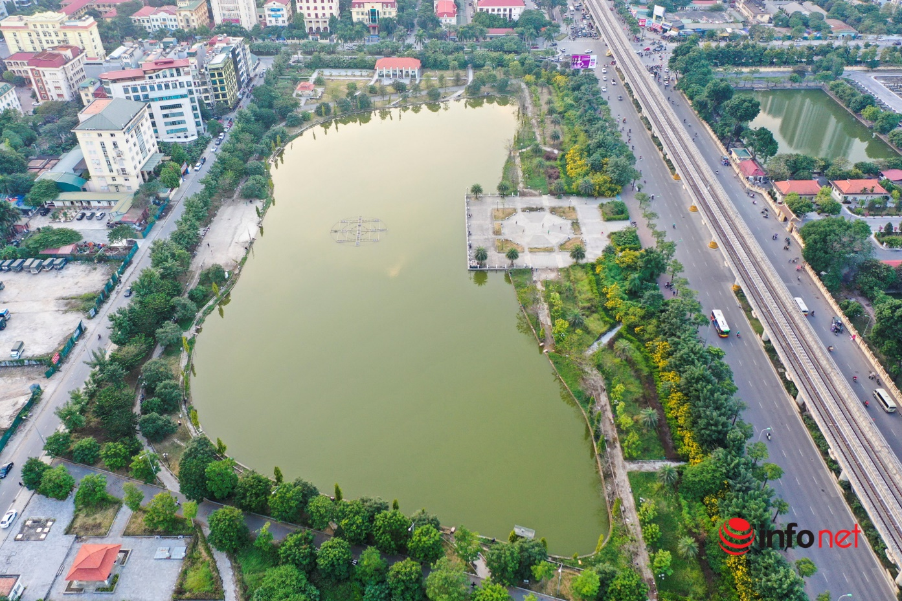

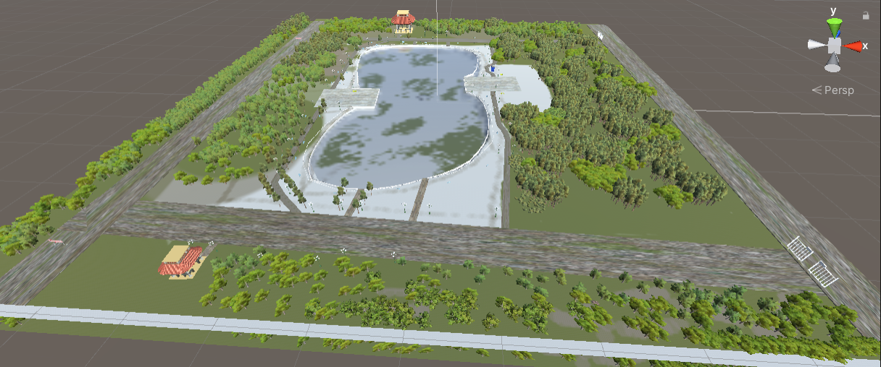

Hình 1: Hình ảnh tổng quan công viên Mai Dịch

**- Hình ảnh chòi nghỉ mát**

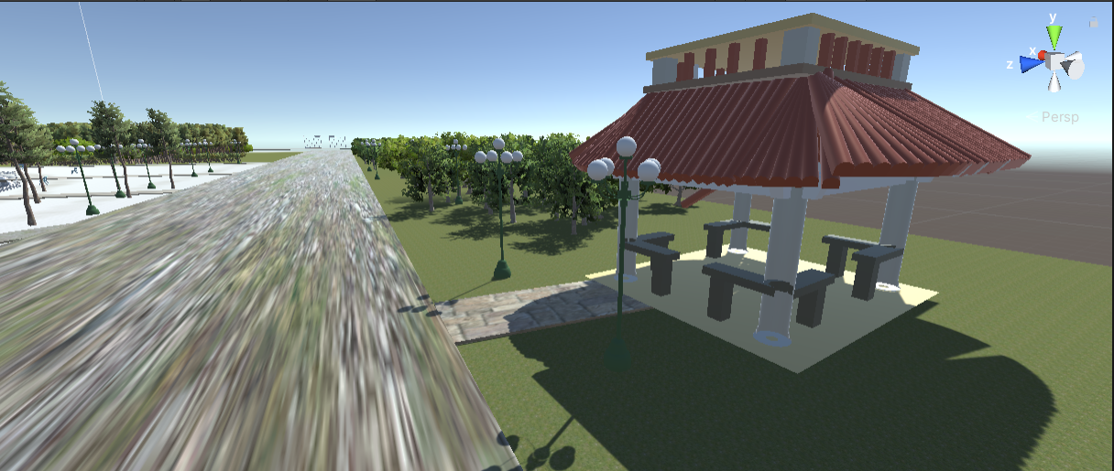

Hình 2: Hình ảnh tròi nghỉ mát

**- Hình ảnh cổng công viên**

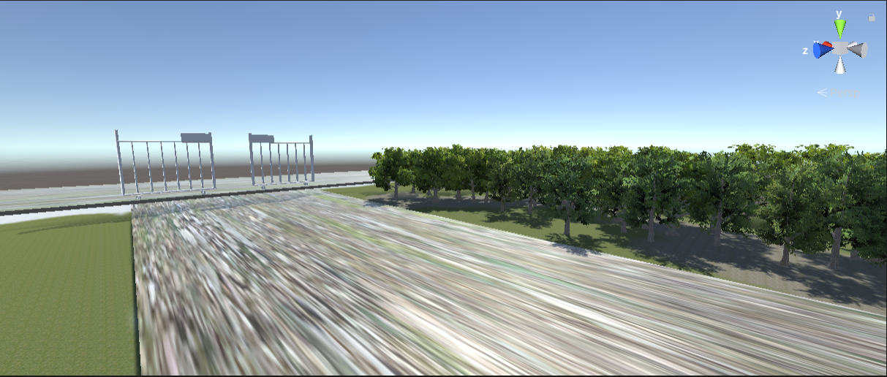

Hình 3: Hình ảnh cổng công viên

**- Hình ảnh khu vực đổ rác**

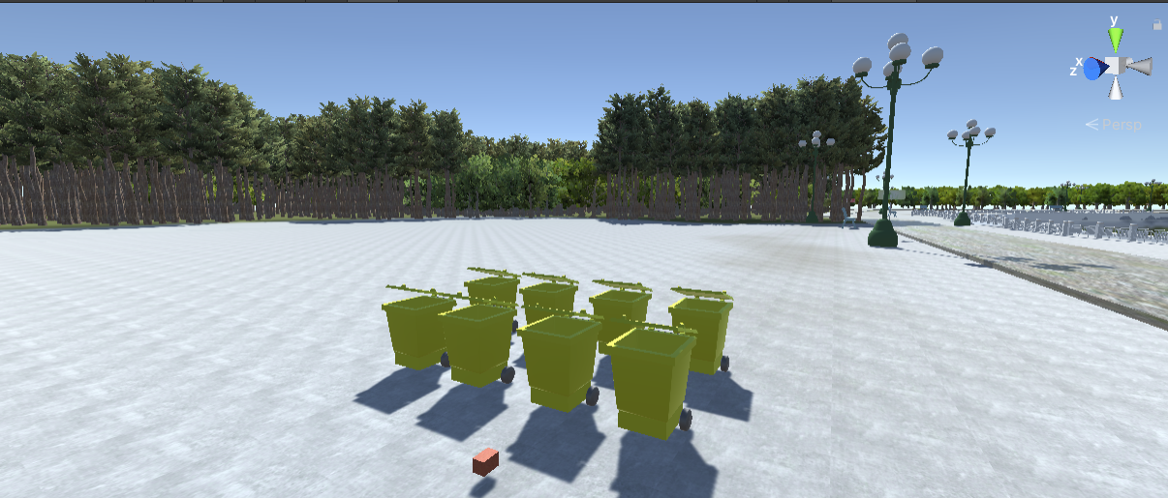

Hình 4: Hình ảnh khu vực đổ rác

**- Hình ảnh khu WC của cổng viên**

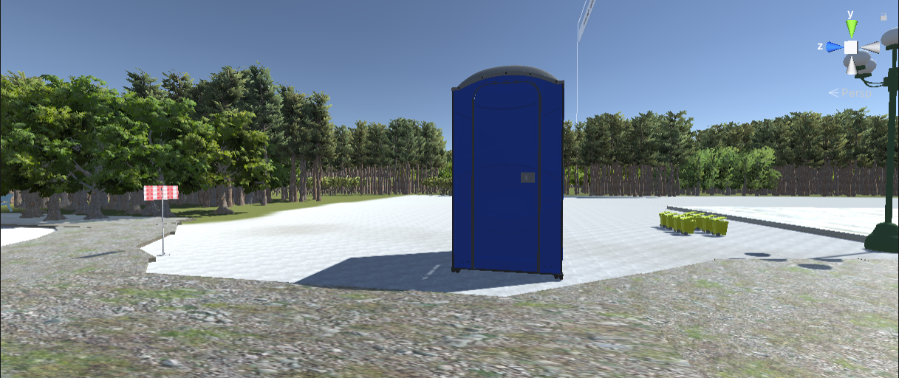

Hình 5: Hình ảnh khu WC của công viên

**- Hình ảnh biển báo của công viên**

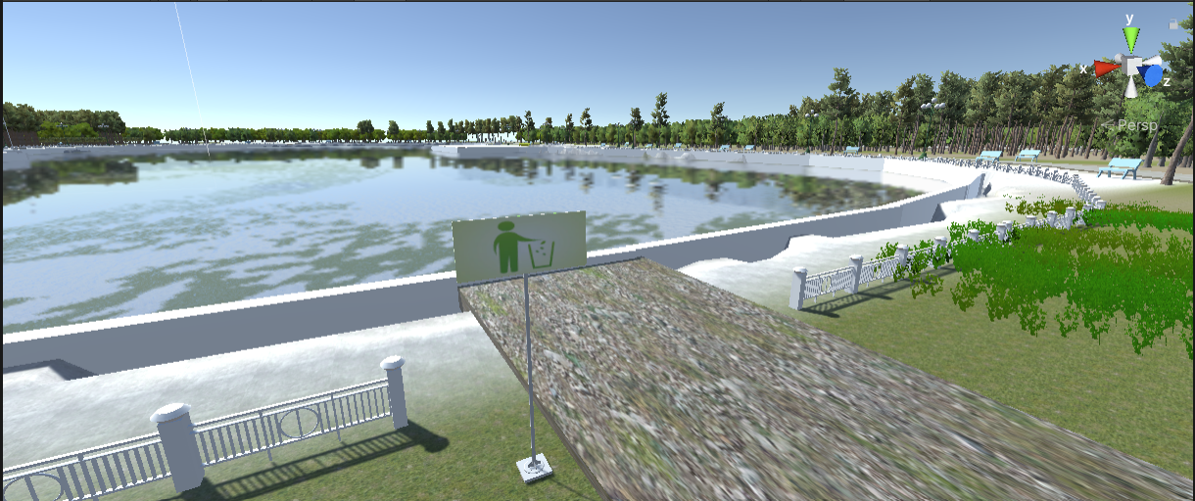

Hình 6: Hình ảnh biển báo của công viên

**- Hình ảnh lan can chắn**

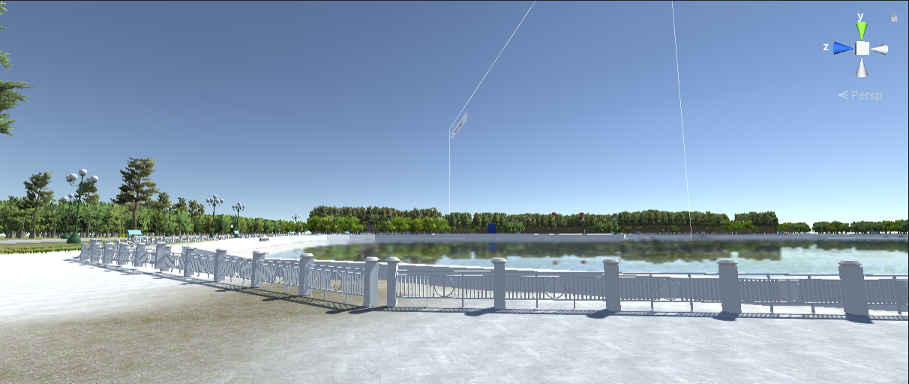

Hình 7: Hình ảnh lan can chắn quanh hồ

**- Hình ảnh ghế đá và đèn đường**

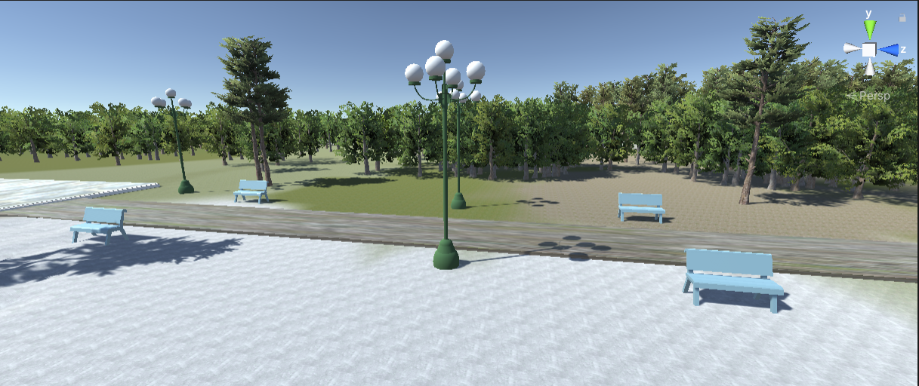

Hình 8: Hình ảnh ghế đá và đèn đường của công viên

**- Hình ảnh đài phun nước**

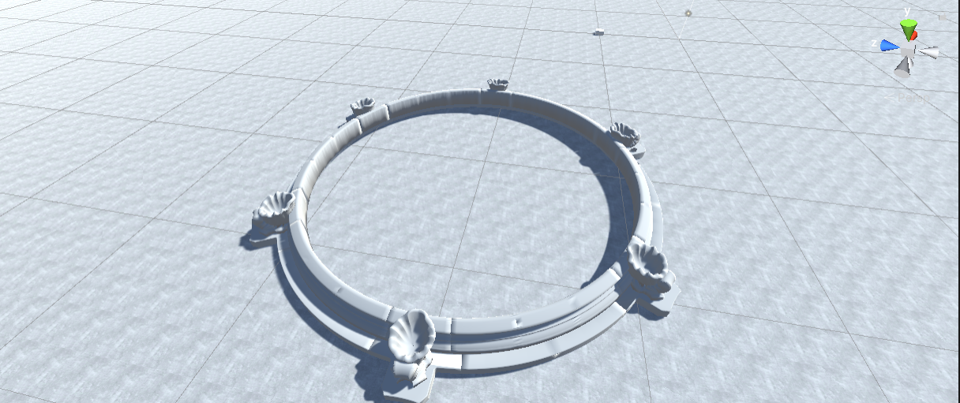

Hình 9: Hình ảnh đài phun nước

**- Hình ảnh lá cờ**

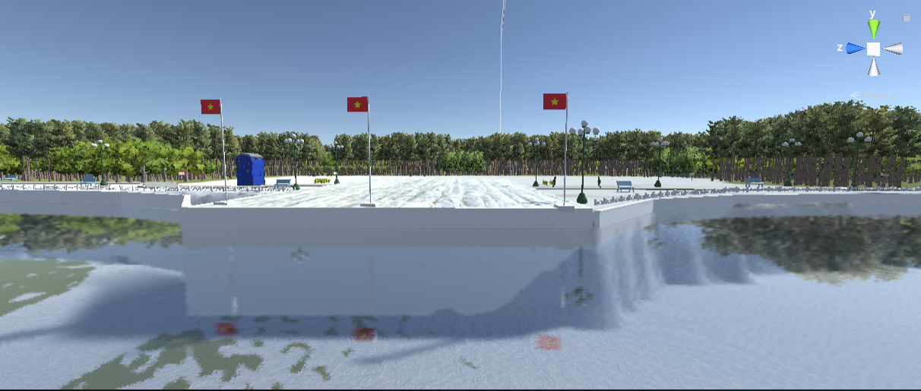

Hình 10: Hình ảnh lá cờ trong công viên

**- Hình ảnh người chạy bộ**

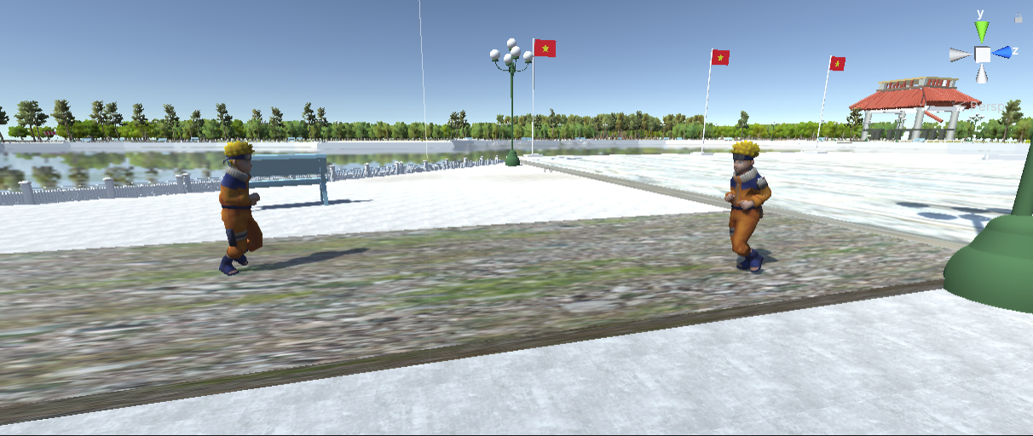

Hình 11: Hình ảnh người chạy bộ trong công viên

**- Hình ảnh đoạn đường trong công viên**

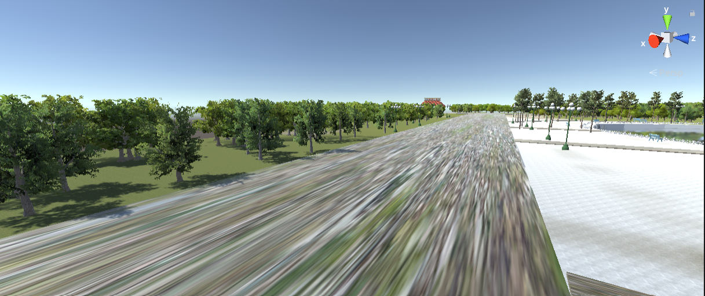

Hình 12: Hình ảnh đoạn đường trong công viên

**2.3.2 Thiết lập camera VRTK**

Bước 1: Add VRTK vào project.

Bước 2: Vào VRTK prefabs -> CameraRig.UnityXR

Bước 3: Vào VRTK prefabs -> CameraRigs.SpatialSimulator

Bước 4: Vào VRTK prefabs -> Utilities.ObjectStateSwitcher

 Kéo lần lượt CameraRig.UnityXR, CameraRigs.SpatialSimulator vào các Element 0, 1 của ObjectStateSwitcher

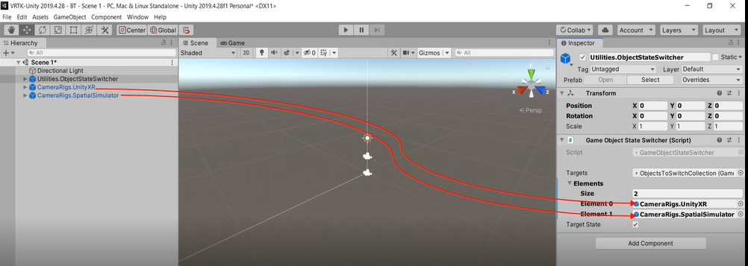

Bước 5: Vào VRTK prefabs -> CameraRigs.TrackedAlias

 Kéo lần lượt CameraRig.UnityXR, CameraRigs.SpatialSimulator vào các Element 0, 1 của TrackedAlias.

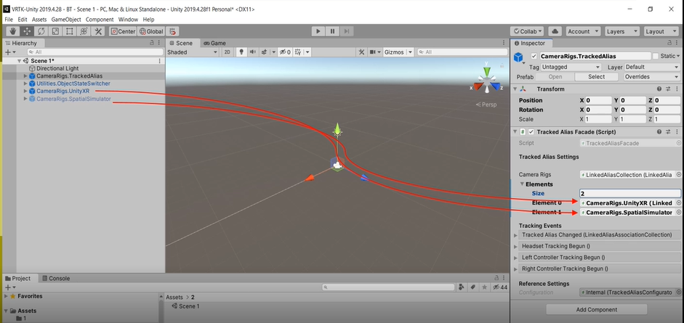

**2.3.3 Thiết lập dịch chuyển**

Bước 1: Tạo Teleporter: Vào VRTK prefabs -> Locomotors.Teleporter.Instant

Bước 2:  Thiết lập Teleporter:

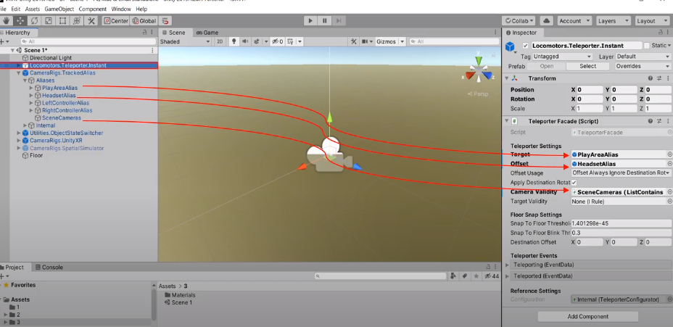

Bước 3: Tạo Curve Pointer: Vào VRTK prefabs -> Indicators.ObjectPointers.Curved

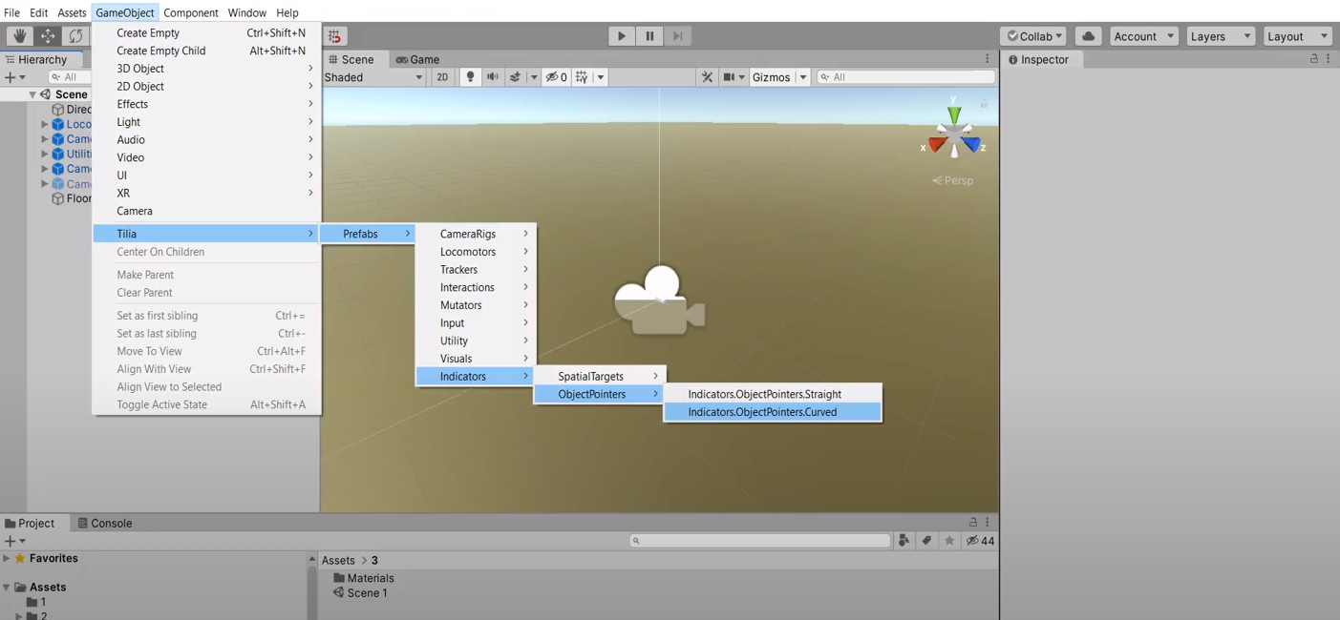

Bước 4: Thiết lập Curve Pointer

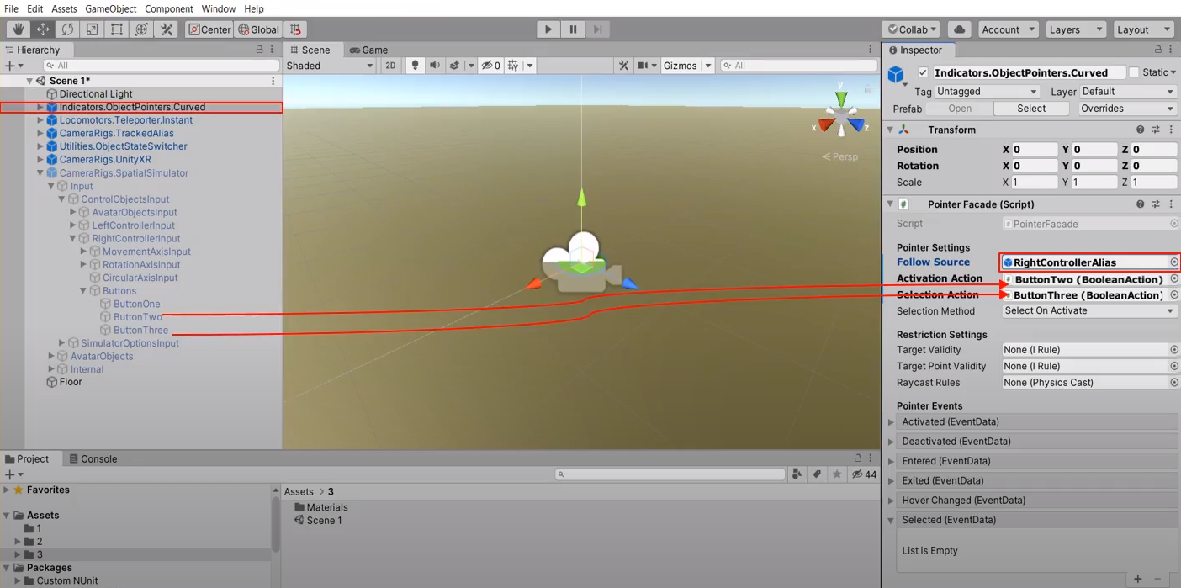

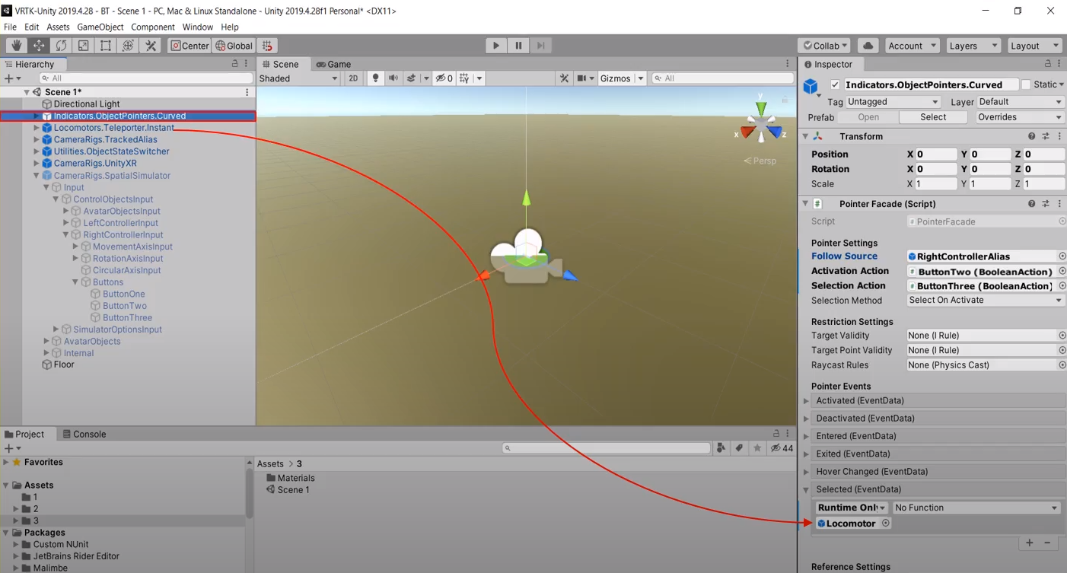

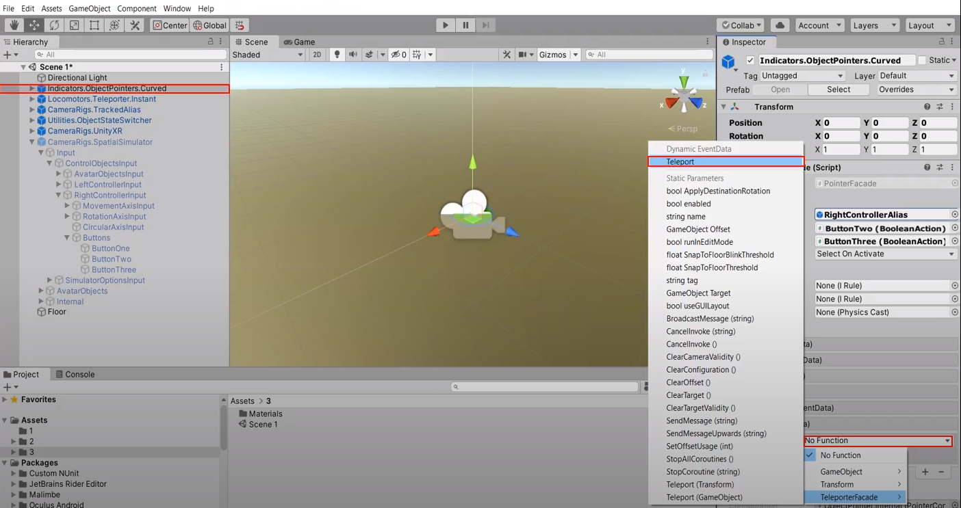

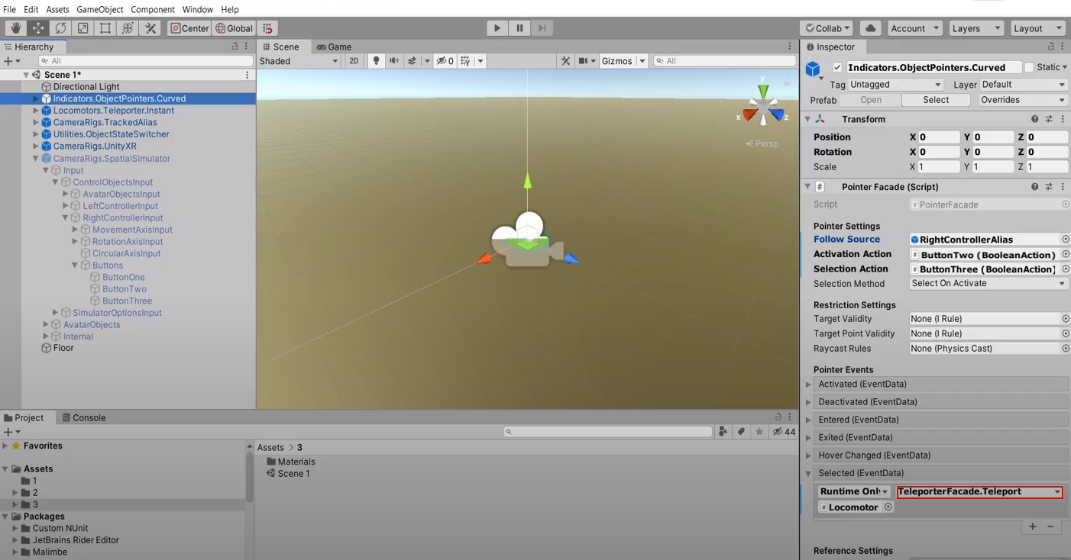

# Phần 3: Kết Luận Và Bài Học Kinh Nghiệm

## 3.1 Kết quả đạt được

Qua thực hiện đề tài, kết quả đạt được:

-        Nắm bắt được kiến thức các khái niệm cơ bản về công nghệ thực tại ảo, cũng như các ứng dụng quan trọng và rộng rãi của nó ngày nay.

-        Nắm được cách sử dụng Unity từ cơ bản cho đến thành thục và biết đến nhiều ứng dụng khác của nó.

-        Nắm được kiến thức về 3dsmax, VRTK.

-        Xây dựng thành công mô hình công viên Mai Dịch

-        Sản phẩm trong môi trường ảo khá giống và đồng nhất với thực tiễn.

-        Củng cố khả năng tư duy lập trình cũng như cảm quan về đồ họa.

-        Tăng cường khả năng làm việc theo nhóm. Tuy đã cố gắng nỗ lực hết sức để thực hiện đề tài nhưng vì kiến thức và kinh nghiệm còn hạn hẹp, nên đề tài vẫn còn nhiều khuyết điểm thiếu sót chưa thể khắc phục được. Chúng em mong nhận được những lời nhận xét, góp ý của thầy để hoàn thiện kiến thức hơn.

## 3.2. Hướng phát triển

-         Bố trí lại các phần trong project cho phù hợp.

-       Tìm hiểu, phát triển hơn về khả năng tương tác VRTK với các đồ vật trong project.